Муниципальное бюджетное дошкольное образовательное

Учреждение Детский сад № 10 «Сказка»

Исследовательский проект

***«Зачем поливать комнатные растения?»***

[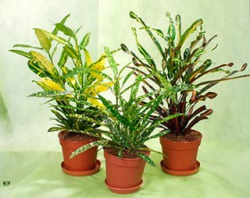](http://www.detsadclub.ru/images/stories/konspekty/proekt-komnatnye-rasteniya/image009.jpg)

2014

***Паспорт проекта***

МБДОУ Детский сад №10 «Сказка»

1. Полное название проекта: ***«Зачем поливать комнатные растения?»***

2. Автор проекта: воспитатель 1 младшей группы Блинкова Е.Ю.

3. Вид, тип, проекта: краткосрочный, групповой, исследовательский.

4. Цель проекта:  развивать интерес к развитию и росту комнатных растений, наблюдательность и любознательность, наглядно-действенное мышление.

5. Задачи:

* Закреплять знания детей о комнатных растениях.
* Развивать интерес к развитию и росту растений, любознательность и наблюдательность.
* Воспитывать навыки ухода за комнатными растениями.

6. Участники проекта: дети 1 младшей группы, воспитатель, родители.

7. Место проведения: МБДОУ Детский сад №10 «Сказка»

8. Сроки проведения: с 20 ноября по 4 декабря.

9. Виды деятельности: позновательно – исследовательская, коммуникативная, продуктивная.

10.Формы реализации проекта:

* Наблюдения за комнатными растениями.
* Игра «Что растениям необходимо для роста»
* Пополнение предметно - развивающей среды группы;

Предполагаемые результаты:

* Умение правильно держать лейку, воспитывать аккуратность при работе с водой.
* Развитие у детей устойчивого интереса к представителям растительного мира – комнатным растениям.
* Развитие исследовательской деятельности у детей в ходе совместной практической деятельности с воспитателем.

**Аннотация**

Дать детям представление о том, что комнатные цветы это тоже часть природы и к ним необходимо также бережно относиться и ухаживать. Растения живые существа, они пьют воду, растут. Кроме того моя задача состоит еще и в том, чтобы объяснить детям о пользе комнатных растений. Ведь растения не только красивы, но они еще и полезны для человека.

Прививать у детей любовь ко всему живому, воспитывать умение видеть в растениях живые существа, нуждающиеся в уходе и внимании.

***Этапы реализации проекта***

**1 этап. Постановка проблемы.**

В процессе наблюдения за поливом комнатных растений. У одного ребенка возник вопрос: « А зачем ты их поливаешь?»

**2 этап. Планирование.**

**Реализация плана**

|  |  |
| --- | --- |
| Образовательная область | Содержание |
| «Познавательная» | ***Наблюдение за комнатными растениями****.* Закреплять знания об их строении. Учить ухаживать за комнатными растениями (правильно держать лейку). Формировать интерес к комнатным растениям. Вызывать желание ухаживать за ними, любоваться ими.  ***Полив комнатных растений.***  Воспитывать аккуратность при работе с водой. Закреплять умение правильно пользоваться лейкой. |
| «Социально-коммукативная» | «Узнай растение», «Найди растение по названию» и др. Выкладывание цветка из мозаики.  Игра «Что растениям необходимо для роста». |
| «Художественно-эстетическая» | Рисование пальчиками: « Цветок в горшке». |

**3 этап. Конспект НОД**

**«Ознакомление с комнатными растениями»**

**Цели:** познакомить с комнатными растениями группы, способами ухода за ними; учить внимательно, рассматривать одно растение, различать его части (листья, цветы) и называть их.Продолжать учить рисовать пальчиком цветы.

**Интеграция образовательных областей: социально-коммуникативная, художественно-эстетическая, познавательная.**

**Материалы и оборудование:** комнатные растения группы, лейка, палочка для рыхления, салфетки, красная гуашь.

**Предварительная работа:** выкладывание цветка из мозаики.

**Ход занятия**

**Воспитатель:** Предлагает детям пройти по группе и рассмотреть окружающие предметы. После полок с книгами и игрушками подходим к уголку природы, где находятся комнатные растения.

А здесь у нас живут комнатные растения. Посмотрите на них – они все разные. Но у всех есть стебли – вот они, листья. У этого растения листья большие, а у этого маленькие. У некоторых растений есть цветы. Посмотрите, какие они красивые! А чтобы наши растения хорошо росли, цвели и не болели, мы с вами должны за ними ухаживать. А как? Давайте я вам всё сейчас покажу. Мы с вами возьмём один цветок. Какой возьмём? Этот? И поставим его на стол, вот сюда. А вы садитесь вокруг на стульчики. *(Дети рассаживаются на стульчики вокруг стола с выбранным цветком.)* Воспитатель подробно рассказывает и показывает, как аккуратно поливать и что для этого нужно? (лейка) Смотрите, как я поливаю. Что я сейчас делаю? (поливаю цветок.) А ещё растения нужно рыхлить. Что для этого нужна специальная палочка. Смотрите, как я очень аккуратно это делаю? Что я делаю? (рыхлю) А чтобы на листиках не было пыли, их надо очень аккуратно протирать салфеточкой, смотрите, как я очень аккуратно это делаю. Что я делаю? (протираю пыль с листочков). Чтобы растение росло и цвело, мы за ним ухаживаем: поливаем, рыхлим землю, протираем пыль с цветочков.

Физкультминутка: "На лугу растут цветы"

На лугу растут цветы

Небывалой красоты. (Потягивания — руки в стороны.)

К солнцу тянутся цветы.

С ними потянись и ты. (Потягивания — руки вверх.)

Ветер дует иногда,

Только это не беда. (Дети машут руками, изображая ветер.)

Наклоняются цветочки,

Опускают лепесточки. (Наклоны.)

Помните, вчера мы с вами выкладывали такой же цветок из мозаики? (да) А сейчас давайте их нарисуем?

**4 этап. Картотека комнатных растений.**

***ФИКУС***

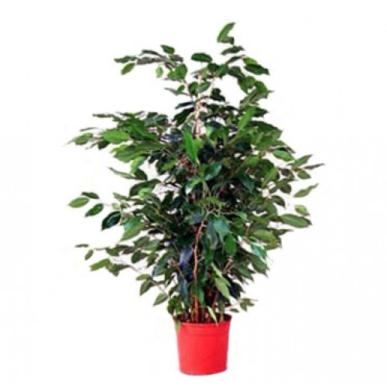

**Температура.** Оптимальная температура содержания 25-30°C летом, и 16-20°C зимой. Минимальная безопасная температура — 10-15.°С

**Полив.** Летом полив обильный, но земля между поливами должна просыхать. Фикус поливается сверху теплой водой, наливается несколько раз, полностью покрывая поверхность почвы, до вытекания из дренажного отверстия. Через 30 минут воду из поддона слить. Зимой необходим осторожный полив, так как зимой (особенно при содержании фикуса в прохладном помещении) избыток влаги.

**Освещение.** Растению необходимо светлое место, так как при недостаточном освещении у фикуса удлиняются междоузлия, замедляется рост, опадают листья. Чувствителен к резким переменам в освещении, особенно при переезде из залитых светом теплиц и оранжерей в слабоосвещенные комнаты.

**Влажность воздуха.** Относительная влажность воздуха не менее 50%, оптимально 70%. Жарким летом и зимой, при содержании фикуса в отапливаемом помещении с сухим воздухом, полезны опрыскивания листьев и душ. Вода для опрыскиваний берется теплая.

**Размножение.** Для размножения чаще всего используют весенние и летние Верхушечные черенки с хорошо развитыми листьями.

***ПЕЛАРГОНИЯ***

***( герань)***

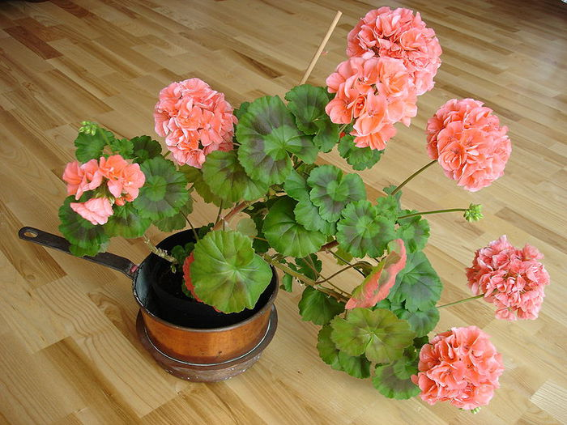

**Освещение**. Необходимо достаточно светлое (солнечное) место. Это немногие из комнатных растений, способные выдерживать некоторое количество прямых солнечных лучей. Но в сильно жаркие дни лучше притемнять. В темных помещениях герани не цветут, побеги некрасиво вытягиваются.

**Температурный режим**. Оптимальная температура для роста и развития 20-25 градусов, для периода покоя 10 градусов. Пеларгонии не любят сквозняков.

**Полив и опрыскивание**. Поливают цветок обильно, избегая переувлажнения. В холодный период достаточно поливать 1 раз в 2-3 дня, летом - раз в день, в особо жаркие дни 2 раза в день.

***БЕГОНИЯ***

[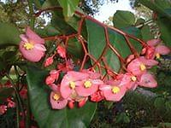](http://yandex.ru/images/search?p=1&text=%D1%84%D0%BE%D1%82%D0%BE%20%20%D0%B1%D0%B5%D0%B3%D0%BE%D0%BD%D0%B8%D1%8F&img_url=http://static.ddmcdn.com/gif/define-wax-begonia-fibrous-begonia-1.jpg&pos=36&uinfo=sw-1366-sh-768-ww-1345-wh-525-pd-1-wp-16x9_1366x768&rpt=simage&_=1408960956879&pin=1)

**Освещение.** Эти растения нуждаются в ярком рассеянном свете. Выбирая место. Для размещения этих цветов, лучше отдать предпочтение восточным и западным окнам.

**Температура**. Температуру для растений в период вегетации следует обеспечить умеренную, от 18.°С до 20°С, в зимний период она должна быть не ниже 15 °С. К влажности воздуха особых требований нет, дополнительное опрыскивание можно проводить лишь для сортов с гладкими листьями. При этом нельзя допускать попадания воды на цветки.

**Полив**. Бегония требует регулярного полива мягкой водой, без высыхания почвы. Полив в летнее время следует осуществлять 2 раза в неделю, в жаркое время поливать ее следует каждый день. Начиная с середины осени, интенсивность полива уменьшают, а с конца ноября - начала декабря он становится минимальным, так как в зимнее время растение нуждается в покое. **Пересадка и размножение**. Пересадку бегонии осуществляют в начале весны, по мере необходимости. Размножается это растение листовыми или стеблевыми черенками, клубневые виды размножаются также путем деления клубней с небольшими ростками.

**ХЛОРОФИТУМ**

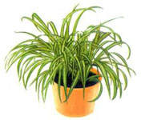

**Освещение:** Предпочитает рассеянный свет, может расти в полутени.

**Температура:** Летом умеренная, зимний минимум 12-14°С.

**Влажность:** Умеренная.

**Пересадка:** Весной, по мере необходимости.

**Полив:** Обильный, зимой умеренный.

**Питание:** Летом, раз в две недели, любым жидким удобрением.

**Размножение:** Размножают семенами и отпрысками, образующимися на длинных

цветоносах.

**ТРАДЕСКАНЦИЯ**

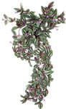

**Освещение:** Интенсивное, допустимо немного прямого солнца. При слабом освещении рисунок бледнеет.

**Температура:** Зимой держите при температуре не ниже 10°С.

**Влажность:** Изредка опрыскивайте.

**Пересадка:** По мере необходимости.

**Полив:** Регулярный и обильный круглый год.

**Питание:** Раз в месяц любым удобрением.

**Размножение:** Черенкованием.

**БАЛЬЗАМИН**

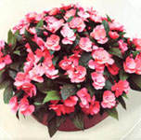

**Температура:** Бальзамин довольно теплолюбив, зимой предпочитает температуру 15-20.°С, зимой - 13.°С

**Освещение:** светолюбив, желательно некоторое количество прямых солнечных лучей зимой и притенение от жаркого солнца летом

**Полив:** Обильный с весны до осени - почва должна быть все время влажной, зимой полив умеренный - почва должна быть слегка влажноватой.

**Влажность воздуха:** Листья периодически опрыскивают. Бальзамин не любит сухой воздух,

**Пересадка:** Бальзамин лучше пересаживать ежегодно весной, при этом не обязательно брать горшок большего размера, так как не любит слишком просторной посуды

**Размножение:** Стеблевыми черенками весной, летом или осенью, они хорошо укореняются в воде в течение недели - двух. А также семенами весной.

**Вывод**

В раннем возрасте много внимания уделяется знакомству детей с комнатными растениями. Наблюдая за растениями, мы знакомим детей с особенностями внешнего вида, строением, учим выполнять трудовые действия по уходу за ними в правильной последовательности.А главное у детей формируется интерес и бережное отношение к растениям, желание помогать, умение выполнять работу по уходу за ними.

Яркие, привлекательные растения способны вызвать и удержать ещё неустойчивое внимание малыша. При этом нужно обращать внимание на состояние растений при уходе за ними: «Растение красивое, потому что мы его поливаем». Надо помочь ребенку увидеть, а затем по возможности понять, как жизнь растения зависит от воды, тепла, света.

Таким образом, главное увлечь ребенка, показать ему, что ухаживать за живыми растениями и цветами это очень интересно и увлекательно.